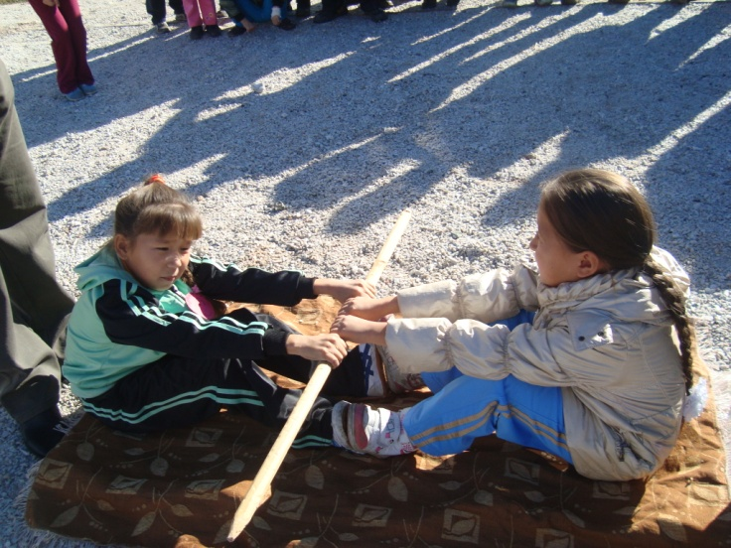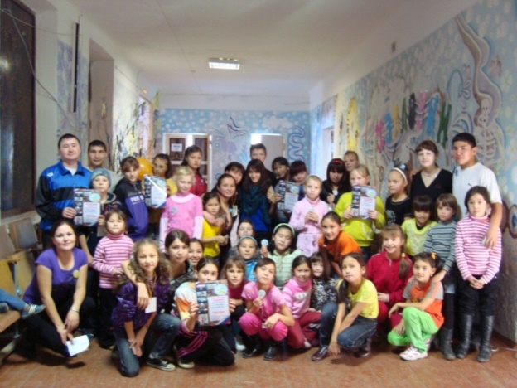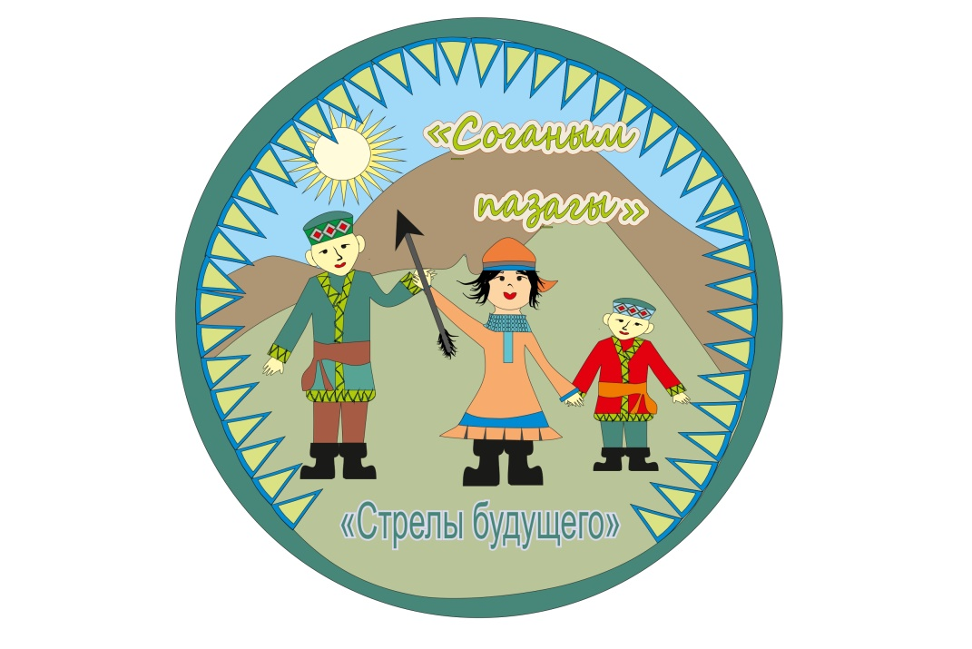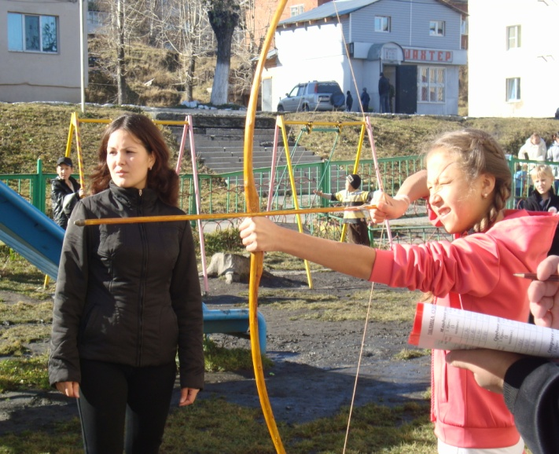

**~рады сотрудничеству~**

**Адрес центра:**652971, Кемеровская область, Таштагольский район, пгт.Шерегеш, ул.Советская, 4

**Сайт:** <http://moudod1964.ucoz.ru/>

**Телефон:** 8(38473) 6-21-64

**Эл. почта:** CentrSher_1976@mail.ru

**Инстаграм:** crtdu_sheregesh

.

**ХОДЬБА НА ШОРСКИХ ЛЫЖАХ –**

**«ТАДАР ШАНАБА ЧУГУРУШ»**

Нужна пересеченная местность, национальные шорские лыжи, лук и стрелы, мишени.

Ходьба на национальных лыжах и стрельба из лука на меткость. Дистанция 5-10 километров.

Побеждает тот участник, который прошел дистанцию за лучшее время и поразил большее число мишеней.

МБУ ДО «Центр развития творчества детей и юношества»

п.г.т.Шерегеш

**~Стрелы будущего~**

**(«Соганым пазагы»)**

**районные детские состязания по шорским  национальным играм и видам спорта**

Ты как стрела лети вперёд,

и в состязании повезёт!

**НАБИВАНИЕ МЕХОВОГО ВОЛАНЧИКА –**

**«ТЕБЕК ТЕБИШКЕНИ»**

Для проведения состязания необходима ровная площадка и специальный волан «тебек».

Участник выполняет три вида набивания тебека:

1. Набивание тебека одной ногой (левой или правой), подбрасывая тебек вверх. Подбрасывать внутренней стороной стопы, не давая тебеку упасть. При этом бьющей ногой обязательно ступать на землю;
2. Набивание тебека одной ногой, при этом бьющей ногой на пол ступать нельзя;
3. Набивание тебека обеими ногами попеременно.

Победитель определяется по наибольшему количеству очков, набитых в упражнении. На каждое упражнение даётся две попытки.

**КОСТИ (БАБКИ) – «ПАНОК»**

Необходима открытая площадка, 12 костей – «бабок». В игре участвуют две и более команды. На расстоянии 2-3 метра от участников расставляются кости. Задача игроков – выбить как можно больше костей. Дается одна попытка.

Метать кость можно снизу и сверху. Для каждого игрока кости расставляются заново. Выигрывает та команда, которая больше выбьет костей.

**СТРЕЛЬБА ИЗ ЛУКА – «СОГАНМА АТКАНЫ»**

Для проведения состязания нужна открытая площадка, спортивный зал. На стене закрепляются мишени. У участников – лук с тупоконечными стрелами.

Стрельба производится с 2, 4 и 6 метров. Задача выбить мишень из ряда. На каждой дистанции даётся четыре стрелы. После третьей дистанции подсчитываются очки.

Победителем объявляется стрелок, показавший лучшие результаты в сумме всех серий. Учитываются только прямые попадания в мишень, не засчитываются попадания отскоком.

**ПЕРЕТЯГИВАНИЕ ПАЛКИ –**

**«ТАЙЯК ТАРТЫШКАНЫ»**

Для этого состязания нужна открытая площадка, маты, палка диаметром 4-5 см и длиной около 1 метра.

Соперники сидят лицом друг к другу, упёршись в разноименные ступни, и захватывают обеими руками палку (руки должны быть тыльной стороной вверх).

К началу состязаний палка должна располагаться прямо над ступнями, ноги соперников должны быть одинаково согнуты.

Перетягивание палки начинается только по команде судьи.

Победителем становится участник, сумевший перетянуть соперника. Поражение засчитывается участнику, упустившему палку.



**СОСТЯЗАНИЕ НА МЕШКАХ –**

**«ПАЙБАБА ШАБЫШ»**

Для состязания нужна открытая площадка, две жерди, 4 мешка набитых соломой.

Описание: Состязаются по два человека. На расстоянии 5-7 см параллельно друг другу на высоте 1 м ставятся тонкие жердочки (возможно использование лавки). В руках у каждого участника мешки с соломой. Задача участников – побороть противника, пытаясь столкнуть его на землю, сбив мешком.

Вес мешка должен быть 1 кг. Движения необходимо начинать одновременно по сигналу судьи. Махи мешком производятся через стороны. Запрещено бить по голове. Победителем считается участник, который сшиб противника с жерди.

**СОРЕВНОВАНИЕ ПО ВЛАДЕНИЮ ПЛЕТЬЮ - «КАМЧИ ТУТКАНЫ».**

Для соревнования необходима открытая площадка, спортзал, национальная плетка «камчы», длиной 2,5 метра. 12 деревянных баклушек и деревянная дощечка.

Задача игрока - сбить все баклушки на скорость. Баклушки расставляются на поверхность вертикально с расстоянием 10-12 см между друг другом.

Секундомер включается после того, как участник произвёл плёткой хлопок. Сбивать надо только по одной баклушке в произвольном порядке. Даётся три попытки.